题目 基于chrome平台的QQ空间信
息抓取与分析系统

目 录

目 录 I
摘要 II
第1章 引言 1
1.1 设计意义 1
1.2 国内外发展现状 1
1.3 数据抓取挖掘系统研究内容 2
第2章 相关技术 3
2.1 Python 3
2.2 Django 3
2.3 MySQL 4
2.4 Chrome Extension 4
第3章 抓取分析系统 5
3.1信息抓取整理模块 5
3.2信息存储模块 6
3.3 信息分析模块 6
3.4数据库设计 7
3.4.1 用户信息表 7
3.4.2 用户昵称表 7
3.4.3 用户说说评论表 8
3.4.4 用户说说表 8
第4章 信息抓取分析系统实现 10
4.1 信息抓取模块 10
4.2 信息存储模块 11
4.3 信息分析模块 11
4.3.1 说说单元展示 11
4.3.2 亲密度分析 12
4.3.3 二度人脉分析 12
4.3.4 两人交互分析 13
4.3.5 活动时间分析 14
4.3.6 共同好友分析 15
参考文献 16
致谢 17
附录一：程序 18

摘要
QQ空间作为一个特殊的社交平台，它记录了大量年轻用户的信息，具有很高的分析价值和封闭性的特点。相当一部分QQ用户的空间信息不能匿名访问，必须以用户好友的身份才能访问，这样传统的爬虫系统就无能为力了，你不可能模拟用户的好友进行抓取。故本系统另辟蹊径，既然不能匿名访问，我们就在用户好友获取信息后，再进行抓取。我们可以使用浏览器提供的插件功能，开发一套信息抓取系统，用于获取信息，然后再进行挖掘，将数据上传到服务器端后，可以进行很多有用的分析。Chrome浏览器平台是一款优秀的浏览器内核，市场占有率高，插件开发方便，开发者可以不必了解太多浏览器底层的细节，借助浏览器提供的接口API，就可以开发一些定制功能。
本系统信息抓取插件基于chrome浏览器。系统采用python语言开发，配合python下的优秀web框架django，数据库采用MySQL，可以有效降低开发难度，提升开发速度。python具有开发速度快，开发简单的优势。Mysql数据库是一款大多应用于中小型系统的数据库系统，开源免费，运行效率极佳。本系统在chrome浏览器插件中进行数据收集，在服务器端进行数据挖掘。可以通过用户间关系，分析共同好友，分析二度人脉，分析用户和朋友们的亲密程度，用户发说说，做评论的时间段统计。
关键词：Qzone；信息抓取；数据挖掘

- 引言

1.1 设计意义
QQ空间信息抓取价值分析。众所周知，QQ空间（也常常称为Qzone，以下将QQ空间等同于Qzone）在年轻人中非常流行，据2015年数据WeareSocial统计，QZONE用户数高达6.29亿，居世界社交平台/软件第三位，国内第二位。这些年轻用户在QQ空间里将自己日常的情绪变化，社会热点等等记录下来，具有极高的分析价值。
但是却很少有网络爬虫能够有效抓取QQ空间的数据，传统爬虫对此很难爬取。因为QQ空间处于高度封闭状态，信息不能被搜索引擎捕捉到。本系统另辟蹊径，在浏览器中构建插件，把信息的捕获从服务器端移动到客户端，在客户端进行信息的抓取，过滤，去重，规整等一些繁琐的操作。这样，抓取QQ空间信息就变成了可能，我们通过在客户端构建爬虫，可以有效减轻服务器抓取数据的计算量，降低开发难度。

1.2 国内外发展现状
为什么传统爬虫抓取信息失效？分析数据，首先要获取数据。对于一般的web公开数据，我们倾向于使用各种爬虫来抓取数据，但是对于Qzone，因为其大部分用户将自己空间的访问权限设置为好友可见，故传统的爬虫以匿名方式或陌生方式来访问，并不能获得想要的数据。必须在其QQ好友访问是才有可能拿到说说、评论、昵称、时间数据，这样传统爬虫就失效了。
浏览器内抓取信息的优势，和传统爬虫的比较，如果我们在浏览器内抓取信息，就可以解决不以朋友身份访问就不能抓取的问题。
对于QQ空间来说，虽然每天都会产生海量信息，但是却不能得到有效发掘，因为人们觉得QQ空间都是年轻人玩的东西，仅仅是简单的心情感慨。但是这些数据是人情绪的变迁，是社会热点的反应，记录了他们的爱情，朋友，学业的方方面面。如果分析这些内容，可以有效挖掘QQ用户的人脉关系、作息时间、心情变化等很多内容。比如，通过分析发现一个同学常常在半夜凌晨2点回复，评论他人消息，可以得出此人有熬夜的习惯。通过分析社交状况，可以找到他的最好朋友。这些都是有价值的社交信息。如果把所有的信息加以汇总，那么大致就可以看到这样一个数据的全貌，年轻人群体的大致面貌。

1.3 数据抓取挖掘系统研究内容
本系统构建了数据抓取模块，在chrome插件中进行。这种数据抓取方式有很多优势。节约计算资源，传统爬虫一般将所有网页数据下载到本地，在服务器端进行信息提取，处理，这样会耗费大量服务器资源。而我们设计的抓取模块在用户的chrome浏览器环境下执行，这样就把抓取的任务放到的用户的计算机上进行了。而且抓取任务会分布在不同的用户计算机上，这也加快了执行速度。简化开发复杂度，传统爬虫将爬取到的“原生数据”进行复杂的提取。Qzone社交平台是一个使用了HTML+AJAX+CSS+JQUERY等web前端技术的复杂的社交平台。而且Qzone的数据并非一次完全加载，其根据用户不同的浏览行为，利用AJAX技术在不同时间选择性加载。如果使用传统的爬虫，需要模拟，判断大量的用户行为，解析大量的数据。这无疑会使爬虫的构建变得复杂无比。而如果在浏览器中构建抓取模块，就不会有太多问题，因为所有的数据加载部分都是由浏览器根据用户操作完成。使用各种前端技术，得益于chrome平台提供的完善的开发环境，我们可以很方便的使用各种前端JS库（如JS库JQuery，）这样可以直接操作HTML的DOM 文件。而减轻复杂的DOM技术的信息提取难度。数据存储模块，它将数据存储在MySql数据库中。数据分析模块采用python编写，web框架采用python下优秀的框架Django。实现了一些QQ空间说说信息的分析：分析二度人脉，分析好友关系，对说说时间进行挖掘分析。

- 相关技术

抓取分析后端采用python语言，django开发框架，Mysql数据库，前端采用JavaScript开发的chrome 插件作为抓取客户端。

2.1 Python
Python, 是一种面向对象、解释型计算机程序设计语言，由Guido van Rossum于1989年底发明，第一个公开发行版发行于1991年，Python 源代码同样遵循 GPL(GNU General Public License)协议 。Python语法简洁，明确，类库强大丰富。它常常被称为胶水语言，能够把用其他语言制作的各种模块（尤其是C/C++）很轻松地联结在一起。
Python的设计哲学是“优雅”、“明确”、“简单”。Python开发的哲学是“一件事，最好只用一种方法去做，不要冗余，累赘”。在设计Python语言时，如果面临多种选择，Python开发者一般会拒绝那些很酷炫的语法，而是选择明确或者几乎没有歧义的语法。这些准则被称为“Pythonic”。
本系统采用python语言开发，主要是看中了python开发的快速，简单，优雅。

2.2 Django
Django是一个开放源代码的Web应用框架，由Python写成。采用了MVC的软件设计模式，即模型M，视图V和控制器C。
Django的主要目标是使得开发复杂的、数据库驱动的网站变成简单Django组件的重用性和“可插拔性”，敏捷开发和DRY法则（Don't Repeat Yourself）。在Django中Python被普遍使用，甚至包括配置文件和数据模型。
Django 视图不处理用户输入，而仅仅决定要展现哪些数据给用户，而Django 模板 仅仅决定如何展现Django视图指定的数据。或者说, Django将MVC中的视图进一步分解为 Django视图 和 Django模板两个部分，分别决定 “展现哪些数据” 和 “如何展现”，使得Django的模板可以根据需要随时替换，而不仅仅限制于内置的模板。
至于MVC控制器部分，由Django框架的URLconf来实现。URLconf机制是使用正则表达式匹配URL，然后调用合适的Python函数。URLconf对于URL的规则没有任何限制，你完全可以设计成任意的URL风格，不管是传统的，RESTful的，或者是另类的。框架把控制层给封装了，无非与数据交互这层都是数据库表的读,写,删除,更新的操作。在写程序的时候，只要调用相应的方法就行了，感觉很方便。程序员把控制层东西交给Django自动完成了。 只需要编写非常少的代码完成很多的事情.所以。它比MVC框架考虑的问题要深一步.因为我们程序员大都写程序在控制层。现在这个工作交给了框架，仅需写很少的调用代码，大大提高了工作效率。

2.3 MySQL
MySQL 是一个关系型数据库管理系统，由瑞典 MySQLAB 公司开发，目前属于 Oracle 公司。MySQL 最流行的关系型数据库管理系统，在 WEB 应用方面 MySQL 是最好的 RDBMS (Relational Database Management System，关系数据库管理系统) 应用软件之一。MySQL 是一种关联数据库管理系统，关联数据库将数据保存在不同的表中，而不是将所有数据放在一个大仓库内，这样就增加了速度并提高了灵活性。MySQL 所使用的 SQL 语言是用于访问数据库的最常用标准化语言。MySQL 软件采用了双授权政策，它分为社区版和商业版，由于其体积小、速度快、总体拥有成本低，尤其是开放源码这一特点，一般中小型网站的开发都选择 MySQL 作为网站数据库。由于其社区版的性能卓越，搭配 PHP 和 Apache 可组成良好的开发环境。
本系统采用Mysql数据库作为数据存储软件，即看中其开源，免费，系统运行速度快，效率高的特点。可以非常安全，高效，快速的将抓取的来的数据存储，以便后续分析利用。

2.4 Chrome Extension
插件是可以修正和提升chrome浏览器的小程序，你可以用web技术来编写插件，比如HTML、JS、CSS。插件把他的所有文件打包成用户可以下载和安装的单一文件，这种打包意味着，不像普通的网页应用那样，插件不必依赖于网上的内容。
Chrome内核浏览器的内核部分主要由google chrome 团队开发，chrome浏览器支持开发者编写独立的浏览器插件，允许开发者对浏览器从Internet上加载的文档进行二次加工处理，这样可以使浏览器更有扩展性。并且chrome浏览器使用JavaScript作为插件编程语言，从而和网页语言（HTML和JavaScript）一致。降低了开发学习成本。本系统利用使用chrome插件作为信息抓取模块的开发工具。

- 抓取分析系统

基于chrome平台的QQ空间抓取分析系统是一套针对QZONE的信息抓取，处理系统，它可以从复杂的HTML文档，AJAX数据中剔除无用信息，整理所需要的信息，并且将信息上传到互联网服务器上，这样就能获得不同用户的QQ信息，做到综合分析。系统共分为三大模块，信息抓取模块，信息存储模块，信息分析模块。以下分别单独介绍三大模块。

3.1信息抓取整理模块
信息抓取模块位于chrome浏览器插件中，主要实现了QQ空间说说，评论的信息筛选，信息抓取模块采用了JQuery 前端框架提供技术，结合JavaScript自身功能，在客户端完成chrome插件通信模型构建，信息模型构建，重要信息提取，时间提取格式化，信息上传。
网页中DOM文件的加载过程是这样的：原始的HTML文本首先被加载，然后通过AJAX方式填充添加更多数据。当遇到符合条件的URL时，插件开始构建通信模型，信息传输模型，弹出控制条，初始化数据，这样网页构建完成。如果URL不是符合要求的URL，那么不做任何处理。如图3-1所示。
原始HTML文本

Ajax数据请求填充

URL符合要求

插件开始构建通信模型，信息传输模型，弹出控制条，初始化数据。
弹出控制条
不做什么

图3-1 前端数据抓取流程

3.2信息存储模块
信息存储模块将客户端发来的信息高效完整的存储到数据库中。通过HTTP POST 方式发送过来的信息，其中包括说说、评论、昵称。当接到数据后，服务器开始处理每一条数据，首先判断他们是否已经保存在数据库中，如果已经保存在数据库中，不做任何处理。如果没有，就按照相关规则保存在数据库中，流程如图3-2所示。
接收全部从客户端发送过信息

处理 每一条说说，评论，昵称，任务

是否已经存在数据库中
是 否

将其添加或更新到到数据库中
不做任何处理
图3-2 数据存储过程

3.3 信息分析模块
对于数据库中信息，我们可以挖掘出各种有用的信息，比如可以根据用户评论，发现他们的关系，提取重要的信息。四张重要的表是所有数据的来源，然后通过数据挖掘模块挖掘出相关数据，其他相应功能通过调用数据挖掘模块的接口来实现响应功能。如图3-3。
消息展示

两人互动展示

People表
Feed 表
Comment表
Nick表
亲密度分析展示
数据挖掘处 理

活动时间分析时间

二度人脉

共同好友

。。。。。

图3-3 数据分析示意图

3.4数据库设计
fetchQzone_people 表主要用于存储于用户相关的信息。fetchQzone_nick 表主要用于存储昵称相关的信息。fetchQzone_feed 表主要用于存储说说相关的信息。fetchQzone_comment表主要用于存储评论相关信息。

3.4.1 用户信息表
fetchQzone_people 表主要用于存储于用户相关的信息。主要存储用户QQ号。
表3-1 fetchQzone_people表
列名 | 数据类型 | 长度 | 默认 | 主键 | 非空 | 说明
qq | bigint | 20 |  | √ | √ | 表示一个Qzone用户的QQ号码

3.4.2 用户昵称表
fetchQzone_nick 表主要用于存储昵称相关的信息。昵称ID，称呼人，被称呼人，昵称名字都是记录内容。
表3-2 fetechQzone_nick表
列名 | 数据类型 | 长度 | 默认 | 主键 | 非空 | 说明
id | int | 11 |  | √ | √ | 一条昵称的唯一标示
Host_id | bigint | 20 |  |  | √ | 起昵称人的QQ
Guest_id | bigint | 20 |  |  | √ | 被起昵称的人的QQ
nick | varchar | 30 |  |  | √ | 昵称

3.4.3 用户说说评论表
fetchQzone_comment表主要用于存储评论相关信息。fetchQzone_comment表记录了用户一条评论的ID，评论在说说的位置，其所在说说，小范围对话ID，评论人，被评论人，评论信息，评论时间。
表3-3 fetchQzone_comment表
列名 | 数据类型 | 长度 | 默认 | 主键 | 非空 | 说明
ID | int | 11 |  | √ | √ | 评论记录的
IDinzFeed | int | 11 |  |  | √ | 评论在其所在说说的位置
Parent_id | int | 255 |  |  | √ | 评论所在说说的ID
RootID | int | 11 |  |  | √ | 评论所在对话的小范围对话的位置ID
Come_id | bigint | 20 |  |  | √ | 评论人
To_id | bigint | 20 |  |  | √ | 被评论人
info | longtext |  |  |  | √ | 评论信息
time | datetime |  |  |  |  | 评论时间

3.4.4 用户说说表
fetchQzone_feed 表主要用于存储说说相关的信息。主要记录项目有说说ID，发说说的用户ID，说说信息，评论数，赞的数量评论时间，说说被访问的时间。
表3-4 fetchQzone_feed表
列名 | 数据类型 | 长度 | 默认 | 主键 | 非空 | 说明
feedID | varchar | 255 |  | √ | √ | 说说ID
userID_id | bigint | 20 |  |  | √ | 发说说的人的ID
info | longtext |  |  |  | √ | 说说信息
commentNum | int | 11 |  |  | √ | 评论数
likeNum | int | 11 |  |  | √ | 赞的数量
time | timestamp |  |  |  |  | 评论时间
visitTime | datetime |  |  |  |  | 说说被访问时间

第4章 信息抓取分析系统实现

Qzone展示了一个人QQ空间的信息，虽然已经做到高度的展示优化，但并不足以让我们毫无难度的获取我们所需的信息。信息抓取分析系统分三大模块，分别是信息抓取模块，信息存储模块，信息分析模块。

4.1 信息抓取模块
当出现符合要求的URL时，页面就会自动弹出页面控制条，这是一段嵌入到HTML页面中的HTML代码，页面上有3个按钮分别对应3个功能，分别是检测内容（或重新检测），分析亲密关系（通过页面分析，仅仅是一个页面的数据），上传分析。点击检查内容，可以重新检测数据，点击分析亲密关系，可以在页面内分析好友关系，点击此按钮，可以将整理好的数据发送到服务器端。具体过程如图4-1。
出现符合要求的URL

弹出页面控制条

重新检测
重新检测
分析亲密关系
上传分析
分析亲密关系
上传分析

分析页面内已经加载的说说，评论，联系人，与之相联系的昵称，
根据联系人与用户相互评论的说说数量分析出本页的同学的亲密程度。
将从页面获取到的数据，（包括说说，评论，及其发生的联系人，昵称，时间等等通过AJAX方式上传到服务器端，以便实现多用户综合分析

4-1 信息抓取流程

4.2 信息存储模块
通过在数据库中建立fetchQzone_people表fetechQzone_nick表，fetchQzo- ne_comment表，fetchQzone_feed表。将四个表用外键连接。
数据表间结构及联系如下：

Id(主键)
Host_id
Guest_id
nick
feedID(主键)
userID_id
Info
commentNum
likeNum
Time
Visittime

ID
IDinFeed
Parent_id
rootID
Come_id
To_id
Info
time

QQ(主键)

图4-2 数据表结构

4.3 信息分析模块
信息分析模块包括说说单元展示，亲密度分析，二度人脉分析，两人交互分析，活动事件分析，共同好友分析。

4.3.1 说说单元展示
将从客户端抓取过来的数据，进行结构化处理，按照不同的表项存储到数据库中，接下来就要将这些内容展示出来了，说说展示单元主要说说信息，发说说的人，时间，和若干条评论组成，评论由，评论人，被评论人，评论信息组成。
如下图所示：
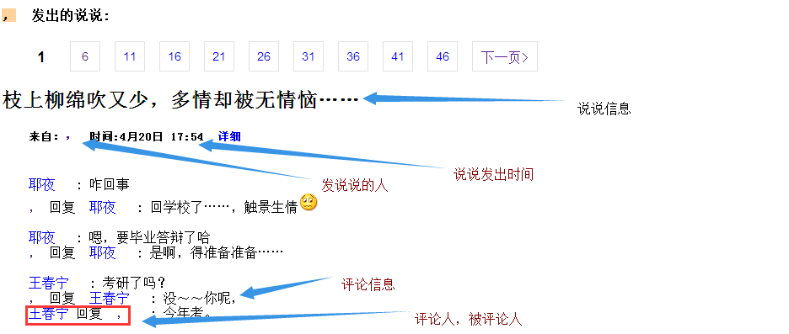
图4-3 说说展示单元

4.3.2 亲密度分析
在QQ空间是基于熟人社交的一种社交平台，在这种平台下，用户和不同的朋友的亲密关系会有所不同，不同的亲密程度反映了不同的交互程度，具体的表现就是两人的相互评论量的多少。评论量较大，那么一定程度上，他们的亲密程度较高。通过分析与用户评论的同学的评论量，并对其进行排序，那么就能得到那些人与用户较亲密。
亲密度显示如图4-4。
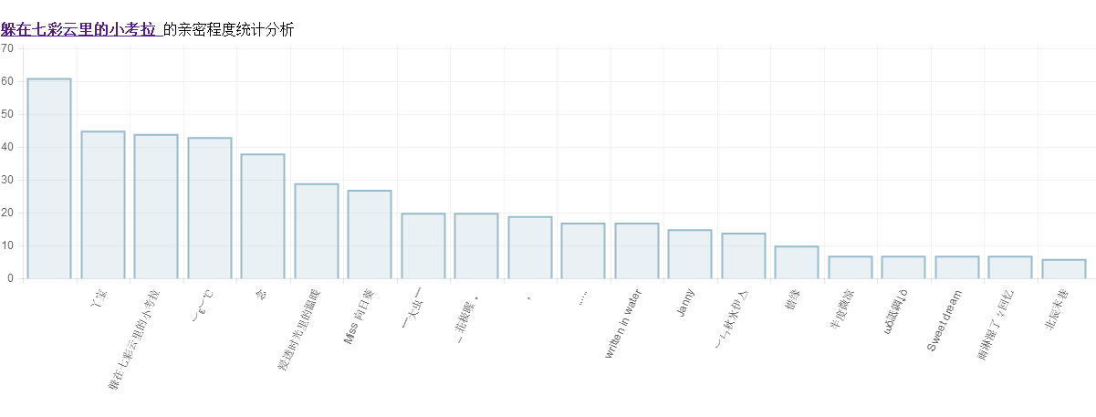
图4-4 亲密度分析

4.3.3 二度人脉分析
评论中不仅仅有评论信息，更是可以挖掘出用户之间的关系，其中一个就是二度人脉，通过分析好友间相互评论的关系，可以挖掘出你的朋友的朋友但是不是你的朋友的人。通过挖掘这种朋友信息，我们可以有效拓展人脉。认识新朋友。二度人脉如图4-5所示。
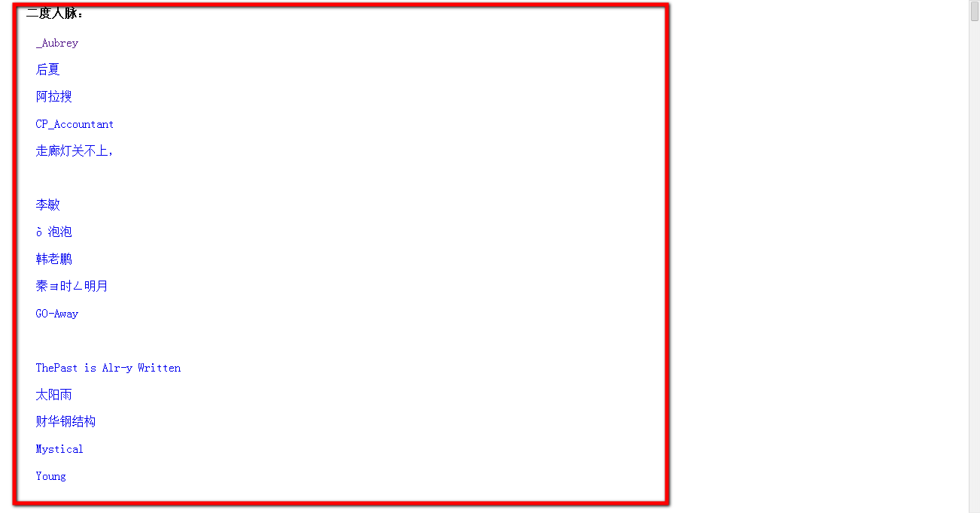
图4-5 二度人脉

4.3.4 两人交互分析
Qzone向我们展示是一个人所有的社交状况，但我们有时候会想分析两个的社交状况，但Qzone并不提供这种功能，所以仅仅提取这两个人在不同用户主页下的对话就会变得有吸引力，我们从纷繁芜杂的关系中整理出这两个人的关系。获取两个人的社交状况，需要从不同页面整理出来。
结果如图：
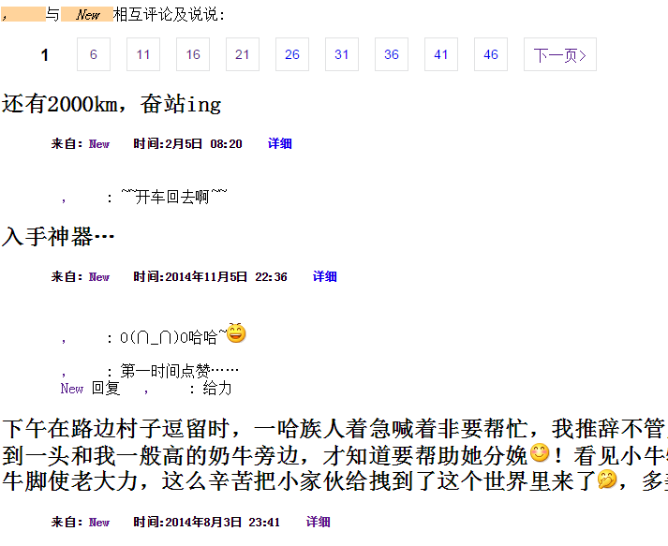
图4-6 两人互动分析

4.3.5 活动时间分析
通常一个人的作息时间会有一定规律，比如有的人通常喜欢在在晚上发说说，写评论，和他的朋友互动。通过统计一个人所有的说说，评论发生的时间，并按照时间段分别计数，就可以得到一个人在一天中不同时间段发说说，评论的数量，这些数据是分析一个人的活动时间的根本。通过分析一个人的说说评论状况，我们可以得到这样一个大致的时间活动表，结果如图3-5所示：
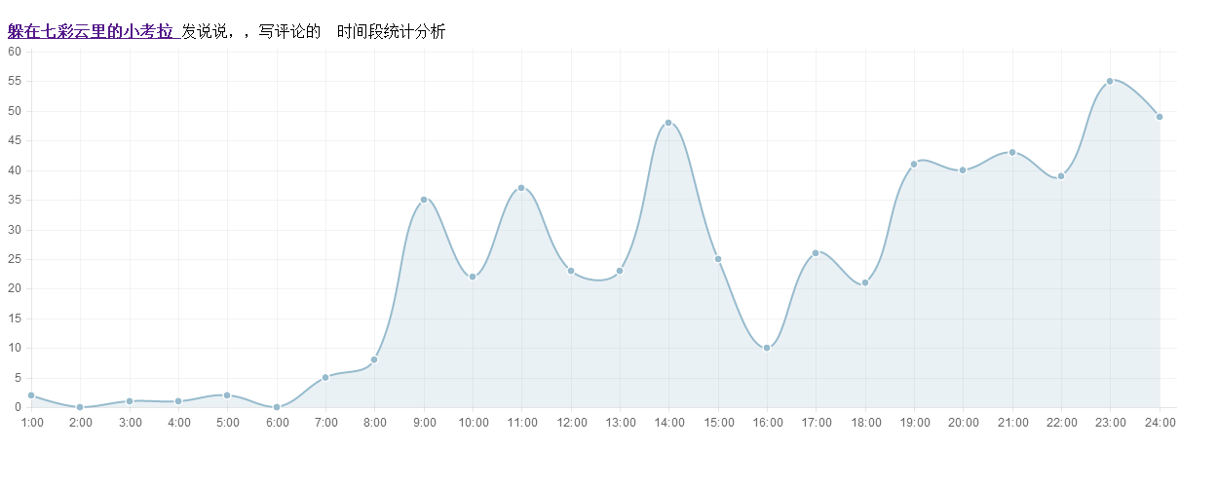
图4-7 活动时间分析

4.3.6 共同好友分析
通常，我们想要查看一下两个人的共同好友，查看一下两个人共同的社交集合，这是这个功能就特别有用了。共同好友是从评论关系中挖掘出的信息。我们可以找到A同学所有的朋友集合A，我们再找到B同学所有的朋友集合B，那么集合A与集合B的交集就是A和B的共同好友了。
共同好友显示结果如图3-6所示：

图4-8 共同好友

参考文献

[1].Wesley J.Chun . Python核心编程. 人民邮电出版社. 2008,7
[2]. 唐汉明 翟振兴 关宝军 王洪权 黄潇. 深入浅出MySQL. 人民邮电出版社. 2014,01
[3]. Chrome Extension, chrom插件官方. https://developer.chrome.com/extensions 2015,4
[4]. （美）杰佛（Jeff,F.),（美）鲍尔（Paul,B.),（美）陈仲才（Wesley,C.）. Django Web 开发指南. 机械工业出版社. 2009,05

致谢
经过一个学期的努力，毕业设计终于如期完成。在此过程中，我深切感受到了自己在学习新知识和解决问题能力上的提高，对本课题有了系统性的深入的认识，为自己以后的学习打下了坚实的基础。除此之外，老师与同学们对我的不倦指导和帮助，在此我要向他们表示感谢，感谢许丽老师，很幸运能有机会在许老师的指导下，由衷的感谢她在百忙之中对我的细小的疑问进行耐心的讲解。
感谢宋园园，她是本毕业设计灵感的源泉。在本系统的开发中，园园和她的同学的QQ空间被我频繁光顾，为我的开发提供了大量的资源和建议。

附录一：程序
亲密度分析 存储过程:
CREATE DEFINER=`root`@`localhost` PROCEDURE `getIntimacy`(userid BIGINT(20),number INT(5))
BEGIN
CREATE TEMPORARY TABLE IF NOT EXISTS intimacy (qq BIGINT(20),cnt INT(5));
DELETE FROM intimacy;
INSERT INTO intimacy SELECT al.qq,COUNT(1) cnt FROM ((SELECT come_id qq FROM fetchQzone_comment WHERE to_id=userid)
UNION ALL (SELECT to_id qq FROM fetchQzone_comment WHERE come_id=userid))al GROUP BY qq ORDER BY cnt DESC LIMIT number;
SELECT qq,cnt,fetchqzone_nick.nick FROM intimacy JOIN fetchqzone_nick ON qq=guest_id GROUP BY qq ORDER BY cnt DESC;
END$$
DELIMITER ;
二度人脉分析 存储过程：
CREATE DEFINER=`root`@`localhost` PROCEDURE `SecMai`(userid VARCHAR(20))
BEGIN
CREATE TABLE IF NOT EXISTS mate(qq BIGINT(20) );
DELETE FROM mate;
INSERT INTO mate SELECT DISTINCT qq FROM (SELECT come_id qq FROM fetchqzone_comment WHERE `to_id`=userid AND come_id!=to_id UNION SELECT `to_id` qq FROM fetchqzone_comment WHERE `come_id`=userid AND come_id!=to_id ) AS fr ;
CREATE TEMPORARY TABLE IF NOT EXISTS Secmate (qq BIGINT(20) );
DELETE FROM Secmate;
INSERT INTO Secmate SELECT DISTINCT come_id qq FROM fetchqzone_comment WHERE `to_id` IN (SELECT qq FROM mate);
INSERT INTO Secmate SELECT DISTINCT `to_id` qq FROM fetchqzone_comment WHERE `come_id` IN (SELECT qq FROM mate);
CREATE TEMPORARY TABLE IF NOT EXISTS Secmai(qq BIGINT(20) );
DELETE FROM Secmai;
SELECT DISTINCT qq ,ni.nick FROM Secmate JOIN fetchqzone_nick ni ON qq=ni.guest_id WHERE qq NOT IN (SELECT qq FROM mate) GROUP BY qq ;
END$$
DELIMITER ;
两人交互分析 存储过程:
sql_comment=" CREATE TEMPORARY TABLE tmp_comment select parent_id,come_id,to_id,info,time,rootID from fetchQzone_comment where (come_id=%s and to_id=%s) OR (come_id=%s and to_id=%s ) order by parent_id,IDinFeed "%(user,friend,friend,user)
sql_feed=" CREATE TEMPORARY TABLE tmp_feed SELECT fe.info,UNIX_TIMESTAMP(fe.`time`),userID_id,feedID, ni.`nick` come_nick FROM fetchQzone_feed fe JOIN tmp_comment ON parent_id=feedID JOIN fetchQzone_nick ni ON guest_id=userID_id group by feedID ORDER BY userid_id, fe.`time` DESC LIMIT %s,%s ;"%(start,num)
sql_CommenttoRe="select parent_id,come_id,to_id,tmp_comment.info,tmp_comment.time,rootID,(select nick from fetchQzone_nick where guest_id=come_id limit 1) as come_nick,(select nick from fetchQzone_nick where guest_id=to_id limit 1) as to_nick from tmp_comment,tmp_feed where parent_id=feedID order by feedID;"
sql_FeedtoRe="select * from tmp_feed"

活动时间分析存储过程：

CREATE DEFINER=`root`@`localhost` PROCEDURE `timeanaly`(userid BIGINT(20))
BEGIN
SELECT ti,SUM(cnt) cnt FROM (SELECT DATE_FORMAT(TIME, ' %H ') ti,COUNT(*) cnt FROM fetchqzone_feed WHERE userID_id=userid AND TIME IS NOT NULL GROUP BY DATE_FORMAT(TIME, ' %H ')
UNION SELECT DATE_FORMAT(comm.TIME, ' %H ') ti,COUNT(*) cnt FROM fetchqzone_comment comm WHERE come_id=userid AND comm.TIME IS NOT NULL GROUP BY DATE_FORMAT(comm.TIME, ' %H '))al GROUP BY ti;
END$$
DELIMITER ;
共同好友分析存储过程：
CREATE DEFINER=`root`@`localhost` PROCEDURE `comFri`(user1 BIGINT(20),user2 BIGINT(20))
BEGIN
CREATE TABLE IF NOT EXISTS mate(qq BIGINT(20) );
DELETE FROM mate;
INSERT INTO mate SELECT DISTINCT qq FROM (SELECT come_id qq FROM fetchqzone_comment WHERE `to_id`=user1 AND come_id!=to_id UNION SELECT `to_id` qq FROM fetchqzone_comment WHERE `come_id`=user1 AND come_id!=to_id ) AS fr ;
CREATE TEMPORARY TABLE IF NOT EXISTS Secmate (qq BIGINT(20) );
DELETE FROM Secmate;
INSERT INTO Secmate SELECT DISTINCT to_id qq FROM fetchqzone_comment WHERE come_id=user2 AND `to_id` IN (SELECT qq FROM mate) ;
INSERT INTO Secmate SELECT DISTINCT come_id qq FROM fetchqzone_comment WHERE to_id=user2 AND `come_id` IN (SELECT qq FROM mate);
SELECT DISTINCT qq,nick FROM Secmate JOIN fetchqzone_nick ON guest_id=qq WHERE qq!=user1 AND qq!=user2 GROUP BY guest_id ;
END$$
DELIMITER ;

